**Звіт з лабораторної роботи №8**

За курсом <<Інформатика і програмування>>

Студента групи ПА-21-1

Сітала Антона Володимировича

Кафедра комп’ютерних технологій, ДНУ

2021/2022 н.р.

1. Постановка задачі

Варіант 25.

Задайте матрицю А розмірністю (n x m), де n і m ≥ 6 (n≠m).

Виконайте такі завдання: – із початкової матриці одержіть нову матрицю шляхом видалення рядків, що містять парні елементи; – знайдіть добуток додатних елементів матриці; – упорядкуйте за зростанням значення елементів рядка і стовпця, у якому знаходиться максимальний елемент.

2. опис розв’язку

Після створення змінних я за допомогою … запитав у користувача спосіб вводу даних. Далі в цьому же циклі за допомогою … перевірив вибір користувача, якщо дані буде введено не вірно то програма знову запита у користувача спосіб вводу.

Якщо користувач обирає ввод з консолі то програма в циклі … попросить ввести … та … , після чого йде перевірка чи підходять ці значення, якщо ні то виводитися відповідне повідомлення та робота циклу продовжується до тих пір поки не буде введено правильні значення змінних. Далі користувач повинен вибрати спосіб вводу.

Якщо обирається ввод з файлу то користувач повинен вводити адресу цього файлу. Далі йде перевірка введеної адреси ,якщо файл не буде знайдено то починається робота циклу який повідомить про не вірну адресу та попросить ввести нову адресу, та буде працювати поки не буде отримана вірна адреса. Після введення ,.. … з вайлу перевіряється чи підходять дані в файлі. Якщо ні то програма повідомляє про це ,та початковий цикл з вибором типу вводу почнеться знову.

Після закінчення роботи циклу з вибором типу вводу починається створення масивів. Якщо був ввод з консолі то в залежності від способу воду вибраного користувачем в функції матриця заповниться автоматично за допомого … або користувач сам заповнить її. У іншому випадку матриця заповнюється даними з файлу.

Далі йде вивод матриці та виконання всіх під задач.

1. Спочатку створюються копія матриці ,далі знаходяться рядки з парними елементами та видаляє їх. Потім виводить отриманий масив.
2. Кожен елемент матриці порівнюється з нулем ,якщо елемент більше нуля то зміна … множиться на нього коли всі елементи перевірені виводиться результати множення.
3. Спочатку знаходиться максимальний елемент в матриці А та запам’ятовується його знаходження. Після чого сортуються спочатку рядок в якому він знаходився ,а потім стовбець та йде вивод відсортованої матриці.

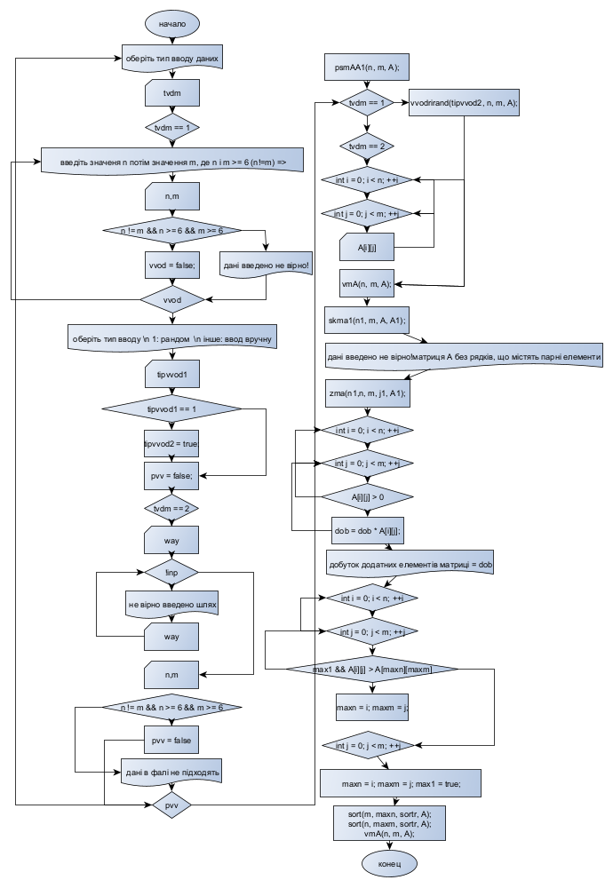

3. вхідний текст програми

#include <iostream>

#include <windows.h>

#include <iomanip>

#include <fstream>

using namespace std;

void del(int j1, int n, int m, int** A1) {

for (int j = j1; j < n - 1; ++j)

A1[j] = A1[j + 1];

}

void vmA(int n, int m, int** A) {

if (n <= 0) {

cout << " масив А не існує" << endl;

}

else {

cout << " A = " << endl;

for (int i = 0; i < n; ++i) {

for (int j = 0; j < m; ++j)

cout << setw(5) << A[i][j];

cout << endl;

}

}

}

void zma(int& n1, int n, int m, int& j1, int** A1) {

for (int i = 0; i <= n1; ++i) {

for (int j = 0; j < m; ++j) {

if (A1[i][j] % 2 == 0) {

j1 = i;

del(j1, n1, m, A1);

n1--;

}

}

}

vmA(n1, m, A1);

}

void sort(int m, int maxn, bool& sortr, int** A) {

for (int i = 0; i < m; i++) {

for (int j = 0; j < m; j++) {

if (sortr) {

if (A[maxn][i] < A[maxn][j]) {

swap(A[maxn][i], A[maxn][j]);

}

}

else {

if (A[i][maxn] < A[j][maxn]) {

swap(A[i][maxn], A[j][maxn]);

}

}

}

}

sortr = false;

}

void psmAA1(int n, int m, int** A) {

for (int i = 0; i < n; i++) {

A[i] = new int[m];

}

}

void skma1(int n1, int m, int** A, int** A1) {

psmAA1(n1, m, A1);

for (int i = 0; i < n1; ++i) {

for (int j = 0; j < m; ++j) {

A1[i][j] = A[i][j];

}

}

}

void vvodrirand(bool tipvvod2, int n, int m, int** A) {

if (tipvvod2) {

for (int i = 0; i < n; ++i)

for (int j = 0; j < m; ++j)

A[i][j] = rand() % 19 - 9;

}

else {

for (int i = 0; i < n; ++i) {

for (int j = 0; j < m; ++j) {

cout << "A[" << i + 1 << "][" << j + 1 << "] = ";

cin >> A[i][j];

}

cout << endl;

}

}

}

int main() {

SetConsoleCP(1251);

SetConsoleOutputCP(1251);

bool pvv = true;

do {

ifstream inp;

char way[200];

int n, m, j1, tvdm, tipvvod1;

double dob = 1;

bool vvod = true, tipvvod2 = false, dob1 = false;

cout << "оберіть тип вводу даних \n 1: ввод через консоль \n 2: ввод через з файлу" << endl;

cin >> tvdm;

if (tvdm == 1) {

do {

cout << " введіть значеня n потім значення m, де n і m >= 6 (n!=m) =>" << endl;

cin >> n >> m;

if (n != m && n >= 6 && m >= 6)

vvod = false;

else cout << "дані введено не вірно!" << endl;

} while (vvod);

cout << "оберіть тип вводу \n 1: рандом \n інше: ввод вручну" << endl;

cin >> tipvvod1;

if (tipvvod1 == 1) {

tipvvod2 = true;

}

pvv = false;

}

else if (tvdm == 2) {

cout << "введіть шлях => ";

cin.ignore(32767, '\n');

cin.getline(way, 200);

inp.open(way);

while (!inp) {

cout << " не вірно введено шлях" << endl;

cin.ignore(32767, '\n');

cin.getline(way, 200);

inp.open(way);

}

inp >> n >> m;

if (n != m && n >= 6 && m >= 6)pvv = false;

else {

cout << " дані в фалі не підходять" << endl;

}

}

int n1 = n;

int** A = new int* [n]; int** A1 = new int* [n1];

cout << "n = " << n << " m = " << m << endl;

psmAA1(n, m, A);

if (tvdm == 1)vvodrirand(tipvvod2, n, m, A);

else if (tvdm == 2) {

bool pvm = true;

for (int i = 0; i < n; ++i)

for (int j = 0; j < m; ++j) {

inp >> A[i][j];

if (!inp)pvm = false;

}

if (!pvm) {

pvv = true;

cout << " дані в фалі не підходять" << endl;

}

}

if (!pvv) {

vmA(n, m, A);

cout << endl;

//1)

skma1(n1, m, A, A1);

cout << "матриця А без рядків, що містять парні елементи" << endl;

zma(n1, n, m, j1, A1);

//2)

for (int i = 0; i < n; ++i) {

for (int j = 0; j < m; ++j) {

if (A[i][j] > 0) {

dob1 = true;

dob = dob * A[i][j];

}

}

}

if (dob1)

cout << " добуток додатних елементів матриці = " << setprecision(20) << dob << endl;

else cout << "у матриці нема додатніх елементів" << endl;

//3)

int maxn, maxm;

bool max1 = false, sortr = true;

for (int i = 0; i < n; ++i) {

for (int j = 0; j < m; ++j) {

if (max1 && A[i][j] > A[maxn][maxm]) { maxn = i; maxm = j; }

else if (!max1) { maxn = i; maxm = j; max1 = true; }

}

}

sort(m, maxn, sortr, A);

sort(n, maxm, sortr, A);

vmA(n, m, A);

}

delete[] A;

delete[] A1;

} while (pvv);

}

4. інструкція інтерфейсу програми

Користувач повинен спочатку вибрати тип вводу даних(консоль\файл)

Якщо вибраний ввод через консоль то потрібно спочатку ввести n та m

m, де n і m >= 6 (n!=m). Потім потрібно обрати спосіб заповнення матриці

(рандом\ручний ввод).

Якщо ж був вибраний тип вводу файл то користувач повинен правильно ввести адресу файлу. У випадку не правильного введення адреси програма знову запропонує ввести адресу.

Потім програма виведе масив А, масив А без рядків з парними елементами, добуток всіх парних елементів та відсортований масив А.

5. тестові приклади





